**Bài 1: vào trang** <http://demo.seleniumeasy.com/basic-checkbox-demo.html>

Tìm xPath của 7 checkbox được khoanh trong ảnh sau, đặt tên và điền xPath vào bảng.

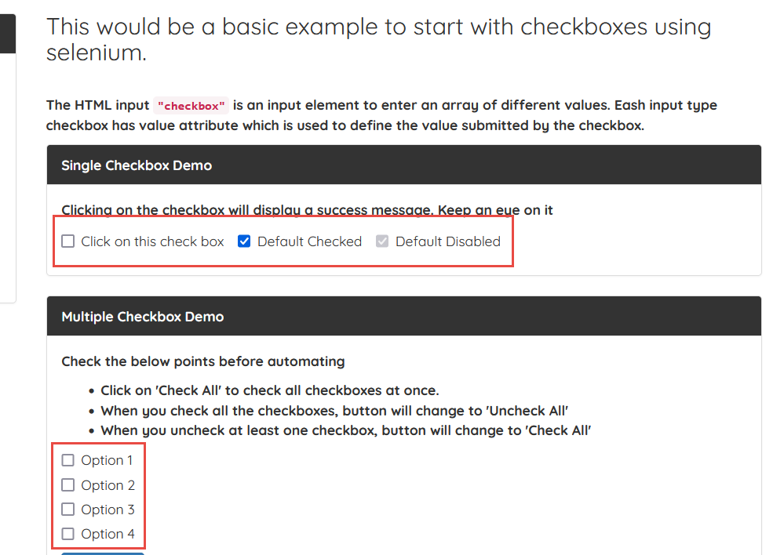

|  |  |  |
| --- | --- | --- |
| **Tên element (tự đặt tên)** | **xPath** |  |
| **thisCheckbox** | **//div[contains(normalize-space(),'Click on this check box')]** |  |
| **defaultCheck** | **//div[contains(normalize-space(),'Default Checked')]** |  |
| **defaultDisable** | **//div[contains(normalize-space(),'Default Disabled')]** |  |
| **Option 1** | **//input[@class='cb1-element']** |  |
| **Option 2** | **//input[@class='cb1-element']** |  |
| **Option 3** | **//input[@class='cb1-element']** |  |

**Bài 2:** vào trangchủ trong link

[**https://techydevs.com/demos/themes/html/trizen-demo/trizen/index.html**](https://techydevs.com/demos/themes/html/trizen-demo/trizen/index.html)

**Tìm xPath của tất cả các elements trong form sau, đặt tên element và điền vào bảng:**

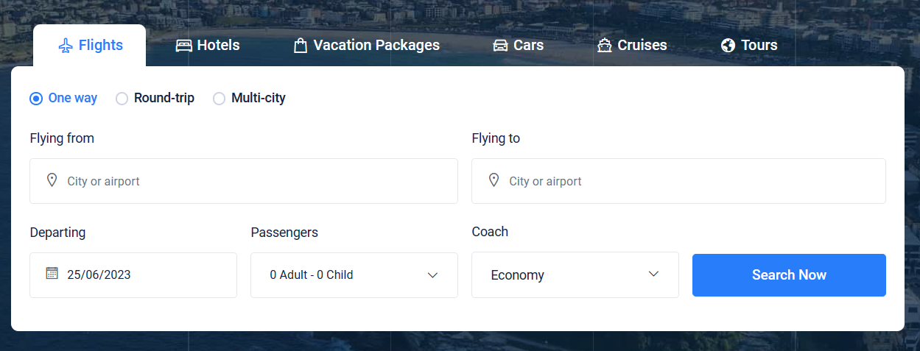

|  |  |
| --- | --- |
| Tên element | xPath |
| **checkOneWay** | **//a[text()='RTL Version']** |
| **checkRoundTrip** | **//a[@id='round-trip-tab']** |
| **textFlyingFrom** | **//label[text()='Flying from']/following-sibling::div** |
| **textFlyingTo** | **//label[text()='Flying to']/ancestor::div** |
| **Departing** | **//label[text()='Departing']/ancestor::div** |
| **Passengers** | **//label[text()='Passengers']/following-sibling::div** |
| **Coach** | **//label[text()='Coach']/following-sibling::div** |

**Bài 3:** vào link <http://demo.seleniumeasy.com/basic-select-dropdown-demo.html>

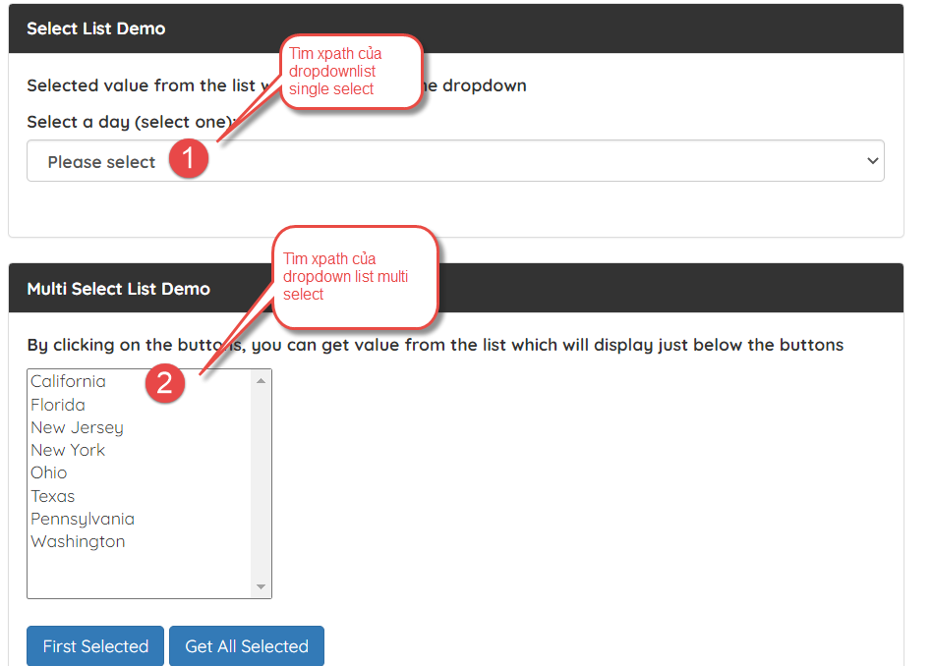

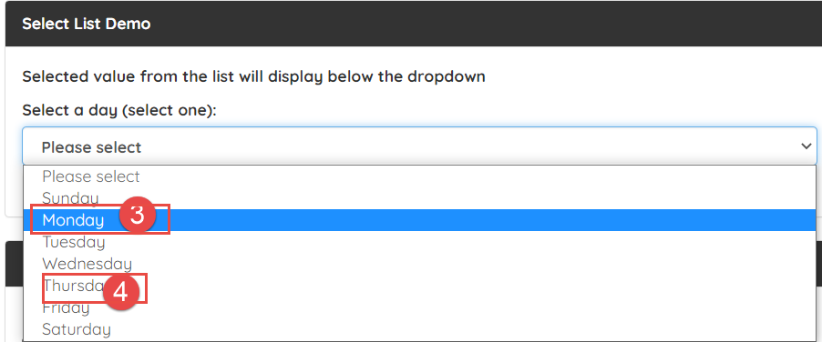

**Tìm các xpath của phần tử 1, 2, 3, 4 trên, đặt tên element và điền vào bảng:**

|  |  |
| --- | --- |
| **Tên element (tự đặt tên)** | **xPath** |
| **Dropdownlist single select** | **//p[text()='Selected value from the list will display below the dropdown']/ancestor::div** |
| **Dropdownlist multi select** | **//select[@id='multi-select']** |
| **Monday** | **//p[text()='Day selected :- Monday']/ancestor::div** |
| **Thursday** | **//p[text()='Day selected :- Thursday']/ancestor::div** |